นำเสนอ mini – project

ชื่อโปรแกรม รวมสูตรคำนวณทางการเงิน

รายละเอียด  
 เป็นโปรแกรมที่รวมสูตรทางการเงินเพื่อนำมาใช้ในการวางแผนการใช้เงินในด้านต่าง ๆ มีสูตรทั้งหมดดังนี้   
1. โปรแกรมคำนวณการออมเพื่อการเกษียณ   
2.วางแผนการผ่อนบ้าน   
3.วางแผนการผ่อนรถ   
4.โปรแกรมคำนวณการลงทุนเฉลี่ยทุกๆเดือน (DCA)   
5.โปรแกรมวางแผนการออมเพื่อบรรลุเป้าหมาย  
6.โปรแกรมการจัดการหนี้ ดอกเบี้ยแบบคงที่

ขอบเขต  
 สามารถสร้างโปรแกรมเขียนด้วยภาษา C++ ที่คำนวณสูตรได้ทั้งหมดที่กล่าวมาข้างต้น รับค่า และ แสดงผลให้ผู้ใช้เห็นได้อย่างถูกต้อง

นาย ธนพล สิทธิมาศ 6706021410249  
นายจักรกฤษณ์ ทองขาว 6706021410168  
นายอภิวัฒน์ อรอัฐ 6706021410419

Flowchart การทำงานของโปรแกรม

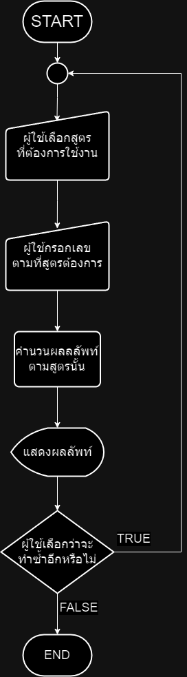

นาย ธนพล สิทธิมาศ 6706021410249  
นายจักรกฤษณ์ ทองขาว 6706021410168  
นายอภิวัฒน์ อรอัฐ 6706021410419